**建设银行银商绑定和出入金指南**

交易商参与文交所邮币卡现货托管交易，需首先在财猫邮币卡开立交易帐户，获得交易账号，随后与指定结算银行完成银商绑定，方可进行出入金操作。

**一、个人交易商银商绑定操作指南**

1、  个人交易商需到建设银行**柜台办理网上银行并领取网银盾**。

2、  登录中国建设银行个人网上银行——缴费支付——**E商贸通**

http://cms.hncae.net/resource/cms/upload/201503/25204418y83l.png

3、  输入商户编号——查询——选择商户

商户编号：**4420000180**

商户名称：xx文化艺术品产权交易所有限责任公司

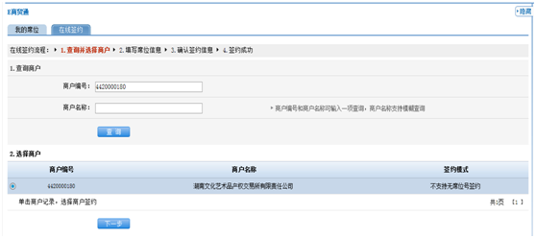

4、在线签约。输入**席位号（9位数的交易账号）、席位属性（日终清算）、允许商户代理出入金（是）、短信通知开通（是）**，勾选《中国建设银行E商贸通业务客户服务协议》，选择同意《中国建设银行企业级电子商务支付服务三方服务协议》，点击下一步。

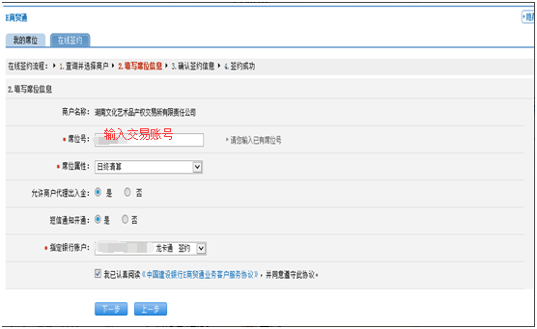

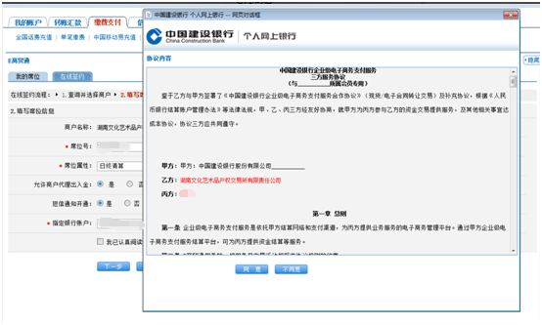

5、确认签约信息——核对信息无误后，点击确定。

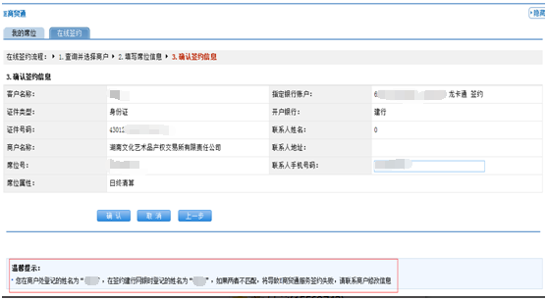

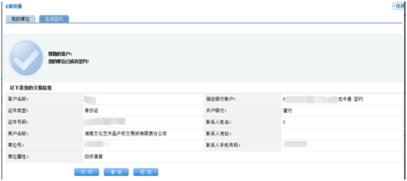

6、激活——点击激活

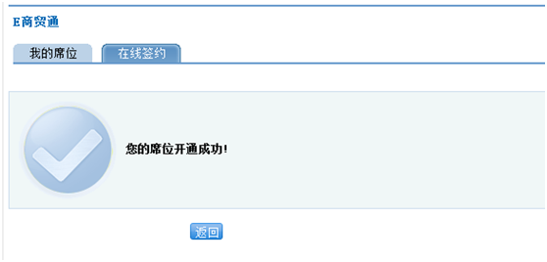

**注意**：对于新办理的建行卡，首笔充值到银行卡的资金需通过柜台存入或网银转入，不支持第三方支付方式转入。

**二、出入金操作**

银商绑定完成后，个人交易商可登陆目标文交所官方网站或客户端，进行出入金操作。

方式一：登录官网出入金

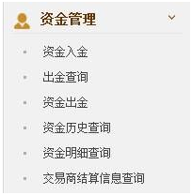

方式二：登录客户端出入金

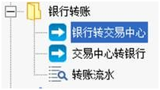

     注意选择：交易所名称选择**您开户的文交所**

 交易所资金账号：您的系统个人资金账号，也就是手机发的**交易账号**

交易所资金账号密码**：交易系统的资金密码,开户成功时由手机发送**